**INSTITUTO POLITÉCNICO NACIONAL**

**ESCUELA SUPERIOR DE COMERCIO Y ADMINISTRACIÓN**

***Laboratorio Empresarial: Sistemas de gestión de información empresarial***

**Integrantes:**

* Aguilar Delgado Alexis Ivan
* Cornejo Perez Daniela
* Jimenez Luis Viviana
* Villarreal Ortega Isai

**Licenciatura:** Negocios digitales.

**GRUPO:** 2GM1

**Especificación de Casos de Uso**

***Tramite en una clínica veterinaria***

***Fecha: 19/03/2023***

**Tabla de contenido**

Historial de Versiones 2

Información del Proyecto 3

Aprobaciones 3

Resumen Ejecutivo 3

Diagrama de Casos de Uso 4

Descripción de Actores 5

[Nombre de Actor 1] 6

Especificación de Casos de Uso 6

[Nombre de Caso de Uso Nro. 1] 7

**Historial de Versiones**

|  |  |  |  |  |
| --- | --- | --- | --- | --- |
| **Fecha** | **Versión** | **Autor** | **Organización** | **Descripción** |
| 19 | 2 | Alexis | ESCA |  |
|  |  |  |  |  |
|  |  |  |  |  |
|  |  |  |  |  |

**Información del Proyecto**

|  |  |
| --- | --- |
| Empresa / Organización | ESCA |
| Proyecto | Tramites a realizar en una clínica veterinaria |
| Fecha de preparación | 18/03/2023 |
| Cliente | Alumno |
| Patrocinador principal | Veterinaria |
| Gerente / Líder de Proyecto | Alexis |
| Gerente / Líder de Desarrollo de Software | Jovan del Prado |

**Aprobaciones**

|  |  |  |  |  |
| --- | --- | --- | --- | --- |
| **Nombre y Apellido** | **Cargo** | **Departamento u Organización** | **Fecha** | **Firma** |
| Jovan del Prado |  | ESCA |  |  |
|  |  |  |  |  |
|  |  |  |  |  |
|  |  |  |  |  |

**Resumen Ejecutivo**

El sistema de Tramites a realizar en una clínica veterinaria deberá comportarse como se irá describiendo en el siguiente caso de uso cuando el usuario de la biblioteca solicite al bibliotecario sacar uno o más libros en préstamo.

Reglas de negocio:

* La clínica veterinaria almacena datos de contacto de todos sus clientes como pueden ser: Nombre, Apellidos, DNI, Fecha de nacimiento, Teléfono o Email. Estos datos son introducidos y gestionados por los auxiliares, que ejercen las funciones administrativas
* Además, se almacena información de cada uno de las mascotas de las que es dueño cada cliente. Obviamente, cada cliente puede tener más de una mascota, pero cada mascota solo puede pertenecer a un único cliente. Se permite, además, cambiar el dueño de una mascota por otro.
* Al dar de alta un nuevo animal, se comprobará en el registro del REIAC (Red Española de Identificación de Animales de Compañía) si el animal está correctamente dado de alta. Este proceso únicamente se hará en animales que tengan la obligación de estar identificados.
* Cada vez que un veterinario realiza una consulta sobre un animal, esta queda almacenada incluyendo datos básicos como: Tiempo de consulta, Identificación de la persona que lo ha tratado, Animal tratado, Importe total, Resolución, Recetas… Para calcular el tiempo de la consulta el veterinario tendrá un botón en la aplicación donde pueda pulsar cuando comienza la consulta para calcular el tiempo a modo de cronómetro y otro botón para finalizar.
* En caso de que el animal se quede ingresado en la clínica, el cliente debe ser capaz de acceder al estado en tiempo real del animal. Además, podrá comunicarse con una cámara que tendrá el animal colocada, donde podrá ver su situación actual. La gestión de estas cámaras no corresponde al sistema, sino que se utilizará una aplicación ya presenté en el veterinario.
* Las recetas y otros documentos relacionados con el servicio se incluirán en un gestor de contenidos que ya está en funcionamiento en la clínica veterinaria.
* Una vez terminado el servicio, el cliente no tiene por qué realizar inmediatamente el pago, sino que puede identificarse posteriormente en la aplicación vía web y realizar el pago. Si el cliente tarda más de una semana se efectuará un recargo sobre el precio inicial.
* Además, el cliente debe ser capaz de obtener un histórico de todas las consultas que ha recibido cualquiera de sus mascotas.

 **Diagrama de Casos de Uso**

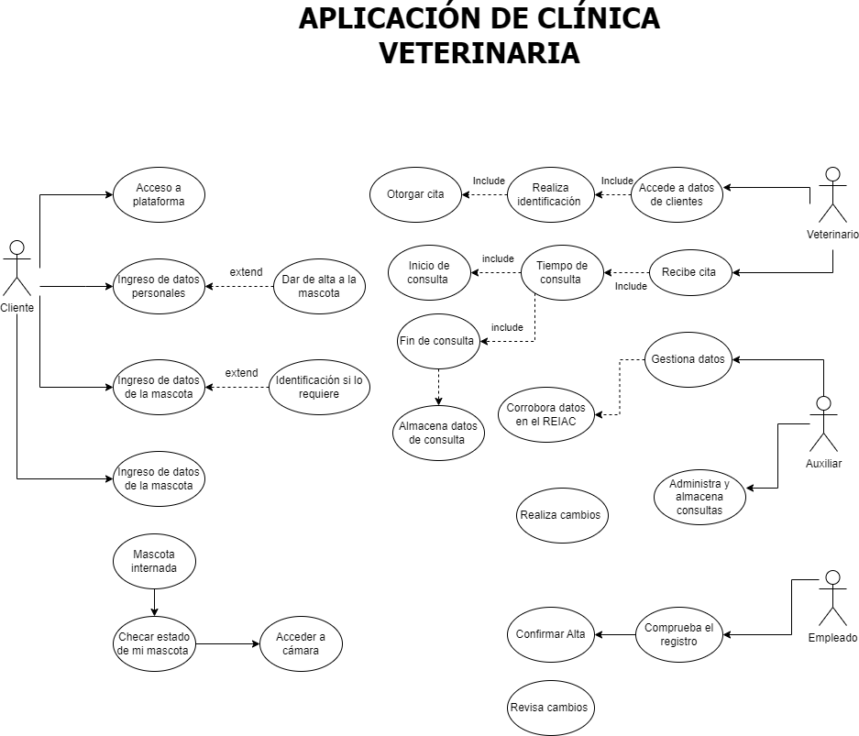

**Descripción de Actore****s**.

**Cliente**

|  |  |  |
| --- | --- | --- |
| Actor | Cliente | Identificador: 007 |
| Descripción | Solicita un diagnostico o consulta | |
| Características | * Solicita * Revisa que el servicio de la veterinaria le brinde todo lo que menciona | |
| Relación | El Cliente será quien solicite el servicio de veterinaria y brinde datos tanto de, el cómo su mascota | |
| Referencias | * Brinda * Solicita | |

**Veterinario**

|  |  |  |
| --- | --- | --- |
| Actor | Veterinario | Identificador: 007 |
| Descripción | Realiza las consultas y diagnostico así como da indicaciones al empleado y dice que poner en la receta | |
| Características | * Da indicaciones * Ejecuta * Realiza | |
| Relación | El usuario será el que dependiendo de lo que solicite, el bibliotecario ejecute | |
| Referencias | * Realiza * Recibe | |

**Empleado**

|  |  |  |
| --- | --- | --- |
| Actor | Empleado | Identificador: 006 |
| Descripción | [Breve descripción del Actor]: Ejecuta lo solicitado por el veterinario | |
| Características | [Características que describen al actor]:   * Ayuda * Ejecuta * Realiza | |
| Relación | [Describe la relación de este actor con otros actores del sistema]:  es un intermediario entre el administrador y el cliente | |
| Referencias | [Elementos del desarrollo en los cuales este actor interviene, incluyendo por ejemplo Casos de Uso, Diagramas de Secuencia, entre otros.   * Realiza * Recibe | |

**Auxiliar**

|  |  |  |
| --- | --- | --- |
| Actor | Auxiliar | Identificador: 005 |
| Descripción | [Breve descripción del Actor]: Pide y realiza el almacenamiento de datos del cliente y de la mascota; verifica la identifica que este en el REIAC | |
| Características | [Características que describen al actor]:   * Pide * Realiza almacenamiento * Verifica | |
| Relación | [Describe la relación de este actor con otros actores del sistema]:  Es un intermediario entre el administrador y el cliente | |
| Referencias | [Elementos del desarrollo en los cuales este actor interviene, incluyendo por ejemplo Casos de Uso, Diagramas de Secuencia, entre otros.   * Realiza * Recibe | |

**Tabla 3. Descripción de los casos de uso del negocio.**

|  |  |
| --- | --- |
| **Caso de Uso del Negocio** | **Solicitar Servicio.** |
| **Actores** | Cliente y mascota. |
| **Propósito** | Permitir al cliente realizar la solicitud de un servicio de atención y cuidado para su mascota, teniendo dentro del sistema de la veterinaria la información suficiente del cliente y su respectiva mascota. |
| **Resumen**  El caso de uso de inicia cuando el cliente llega a la clínica veterinaria para realizar la solicitud de un servicio, donde es atendido por algún usuario de la entidad que le proporciona la información necesaria sobre la atención a su mascota, los avances de salud y el seguimiento de este, teniendo en cuenta el registro de los datos del cliente dentro del sistema, para así facilitar el diagnóstico de la mascota.  Una vez dado de alta la mascota se le podrá dar el servicio cada que lo requiera.  Seguido de esto se llega a una conclusión donde se le puede proporcionar una receta o dar un tratamiento con seguimiento dentro de la veterinaria, al término de esto se le dará de alta a la mascota.  El cliente puede realizar el pago en el momento o en plazo de una semana por la aplicación (sitio web), si excede el plazo se le cobrará una multa de un aumento sobre el cargo inicial.  El cliente estará creando un historial dentro de la aplicación por cada consulta realizada. | |
| **Casos de uso asociados** |  |
| **Curso Normal de los eventos** | |
| **Acción del Actor** | **Respuesta de la clínica** |
| 1.- El cliente llega a la clínica veterinaria.  2.- El cliente solicita el servicio de consulta y revisión para su mascota. | 3.- Cualquier usuario de la clínica  escucha la solicitud del cliente y da información completa sobre los procesos de servicios dentro de esta. |
| 5.- El cliente espera el diagnóstico de su mascota.  8.- Realiza el pago. | 4.- Luego procede a realizar el registro de los datos del cliente/mascota y lo pasa a consulta.  6.- La clínica le proporciona una receta y/o tratamiento a seguir.  7.- Dan el alta a la mascota.  9.- Se genera el historial de consulta del cliente. |
| **Curso Alternativo de los eventos** | |
|  |  |
| **Prioridad** | Alta |
| **Mejoras** | Dentro del servicio se le pedirá datos como las huellas digitales para facilitar el acceso a la siguiente consulta, también podrán agendar su consulta desde la aplicación o vía telefónica, tener servicios particulares en tu domicilio o consultas por el celular. |

Requerimientos Funcionales:

* Registro de pacientes: La aplicación debe permitir registrar y almacenar la información de cada mascota que es atendida en la clínica, incluyendo su nombre, raza, fecha de nacimiento, historial clínico y datos del dueño.
* Agenda de citas: La aplicación debe tener una funcionalidad para agendar citas para las mascotas, permitiendo la selección de un veterinario y la disponibilidad de horarios.
* Historial clínico: La aplicación debe permitir registrar el historial clínico de cada mascota, incluyendo las enfermedades, tratamientos y medicamentos administrados en cada visita.
* Gestión de inventario: La aplicación debe permitir llevar un registro del inventario de medicamentos y otros suministros médicos, así como también de las compras y ventas realizadas (Buena condición del establecimiento, material quirúrgico para la consulta/tratamiento.
* Generación de reportes: La aplicación debe permitir generar reportes para el dueño de la mascota, con información sobre su historial clínico, tratamientos administrados y cualquier otra información relevante.

Principio del formulario

Requerimientos No Funcionales:

* Seguridad: La aplicación debe garantizar la seguridad de la información de los pacientes y de los datos de la clínica, mediante el uso de métodos de autenticación y encriptación de datos.
* Usabilidad: La aplicación debe ser fácil de usar para los veterinarios y el personal de la clínica, con una interfaz intuitiva y funcionalidades claras.
* Rendimiento: La aplicación debe ser capaz de manejar grandes cantidades de datos y de usuarios concurrentes, sin sufrir problemas de rendimiento.
* Escalabilidad: La aplicación debe ser fácilmente escalable, para poder agregar nuevas funcionalidades y atender a una mayor cantidad de usuarios en el futuro.
* Mantenibilidad: La aplicación debe ser fácil de mantener y actualizar, con una buena documentación y un diseño modular.